Содержание

13 Формирование закупки способом "Запрос котировок" 2
13.1 Формирование закупки на основании позиции плана-графика 2
13.2 Формирование закупки на основании заявки на закупку 4
13.3 Заполнение заголовка закупки "Запрос котировок" 6
13.4 Заполнение детализации "Продукция" 13
13.5 Заполнение детализации "Требования к участникам закупки" 14
13.6 Заполнение детализации "Вложения" 14
13.7 Формирование изменения закупки 16
13.8 Внесение изменений в закупку на основании позиции плана-графика 18
13.9 Внесение изменений в закупку на основании заявки на закупку 19
13.10 Отмена закупки с помощью операции 20
13.11 Перевод состояний 21
13.12 Выгрузка в единую информационную систему 21

Формирование закупки способом "Запрос котировок"

Для формирования закупки способом "Запрос котировок" в системе закупок используйте специализированный интерфейс "Запросы котировок". При формировании закупки возможны два варианта:
- создание закупки на основании плана-графика;
- создание закупки на основании заявки на закупку.

Формирование закупки на основании позиции плана-графика
    - При самостоятельном размещении заказа сформируйте закупку на основании позиции плана-графика. Для этого перейдите на рабочее место "Закупки по 44-ФЗ" путем выбора рабочего места слева.
    - Далее выберите вкладку "Планирование закупок". Во вкладке "Планирование закупок" перейдите на интерфейс "Позиции планов-графиков" (см. Рисунок 13.1).
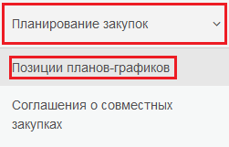
Рисунок 13.1 - Интерфейс "Позиции планов-графиков"
    - Перейдите на вкладку "Действующие". В открывшемся окне нажмите кнопку "Выполнить". Выберите позицию плана-графика на основании которой будет сформирована закупка способом определения поставщика (подрядчика, исполнителя) "Запрос котировок".
    - На панели управления нажмите кнопку "Операции" и выберите операцию "Формирование запроса котировок или запроса предложений" (см. Рисунок 13.2).

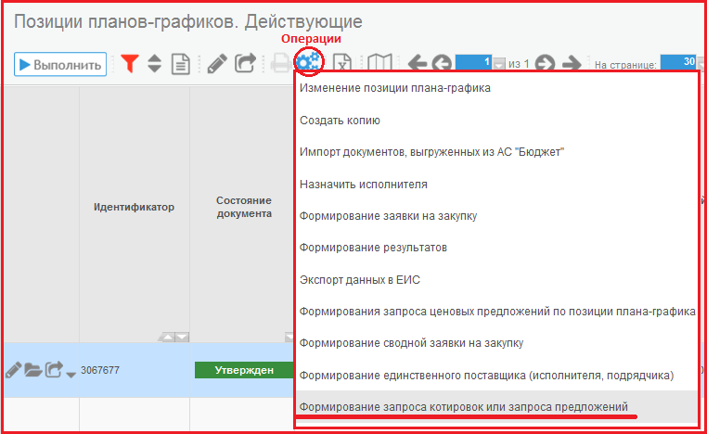Рисунок 13.2 - Операция "Формирование запроса котировок или запроса предложений"
    - В открывшейся форме (см. Рисунок 13.3) заполните требуемые поля. Поле "Позиция плана-графика" заполняется автоматически, если позиция плана-графика была выбрана на этапе 13.1.3. Для заполнения вручную нажмите кнопку "Вызов справочника" и в открывшемся интерфейсе "Позиции планов-графиков. Действующий" выберите позицию плана-графика, по которому должна быть сформирована закупка.
    - Поставьте галочку в поле "Перенос вложений", если необходимо в закупку перенести вложенные файлы плана-графика.
    - Нажмите кнопку "Выполнить" (см. Рисунок 13.3), при этом закупка сформируется автоматически и будет отображаться в интерфейсе "Запросы котировок. Редактируемые" (см. Рисунок 13.4).
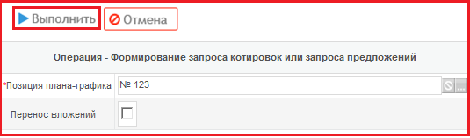
Рисунок 13.3 - Параметры операции "Формирование запроса котировок или запроса предложений"
    - Далее перейдите к разделу 13.3 «Заполнение заголовка закупки "Запрос котировок"» настоящей инструкции.
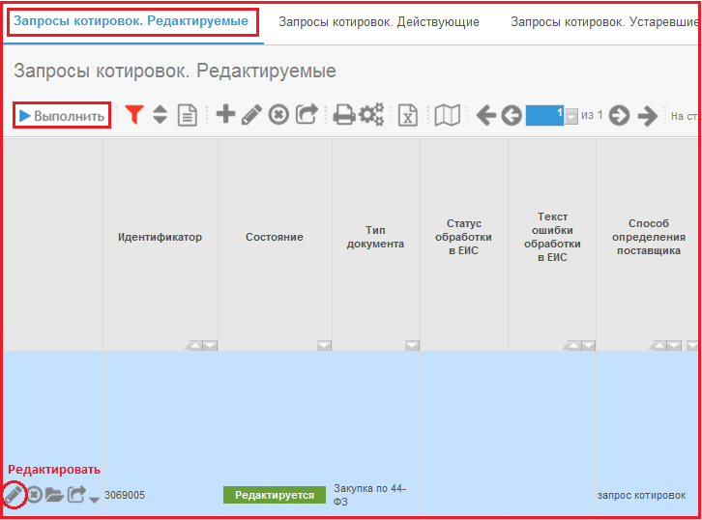
Рисунок 13.4 - Интерфейс "Запросы котировок. Редактируемые"

Формирование закупки на основании заявки на закупку
    - При размещении заказа через уполномоченный орган сформируйте закупку на основании заявки на закупку. Для этого перейдите на рабочее место "Закупки по 44-ФЗ" путем выбора рабочего места слева.
    - Далее выберите вкладку "Определение поставщика (подрядчика, исполнителя)". Перейдите на интерфейс "Заявки на закупку" (см. Рисунок 13.5).
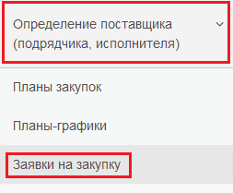
Рисунок 13.5 - Переход на интерфейс "Заявки на закупку"
    - Перейдите на вкладку "Действующие". В открывшемся окне нажмите кнопку "Выполнить". Из полученного списка выберите заявку на закупку, на основании которой нужно сформировать закупку способом определения поставщика (подрядчика, исполнителя) "Запрос котировок".
    - На панели управления выберите кнопку "Операции". В открывшемся окне выберите операцию "Формирование запроса котировок или запроса предложений" (см. Рисунок 13.6).
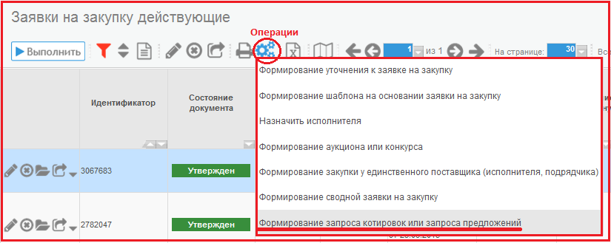
Рисунок 13.6 – Выбор операции"Формирование запроса котировок или запроса предложений"

    - В открывшемся диалоговом окне (см.Рисунок 13.7) поле "Заявка на закупку" заполнится автоматически, если заявка была выбрана на этапе 13.2.3. Для заполнения вручную нажмите кнопку "Вызов справочника" и в открывшемся интерфейсе "Заявки на закупку. Действующие" выберите заявку, по которой должна быть сформирована закупка.
    - Поставьте галочку в поле "Перенос вложений", если необходимо, чтобы вложенные файлы заявки были перенесены в закупку.
    - Нажмите кнопку "Выполнить" (см. Рисунок 13.7), при этом автоматически сформируется закупка. Далее перейдите к разделу 13.3 «Заполнение заголовка закупки "Запрос котировок"» настоящей инструкции.
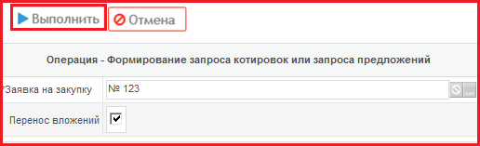
Рисунок 13.7 - Выбор заявки на закупку

Заполнение заголовка закупки "Запрос котировок"
    - Перейдите на рабочее место "Определение поставщика (подрядчика, исполнителя)", выберите вкладку "Запросы котировок" (см. Рисунок 13.8).
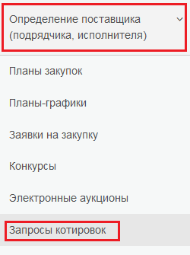
Рисунок 13.8– Переход на вкладку "Запросы котировок"
    - Сформированная закупка находится в интерфейсе "Запросы котировок. Редактируемые". Для её отображения нажмите кнопку "Выполнить" (см. Рисунок 13.9).
    - Для оформления закупки необходимо отредактировать заголовок. Для этого нажмите кнопку "Редактировать", расположенную на панели управления данными таблицы (см. Рисунок 13.9).
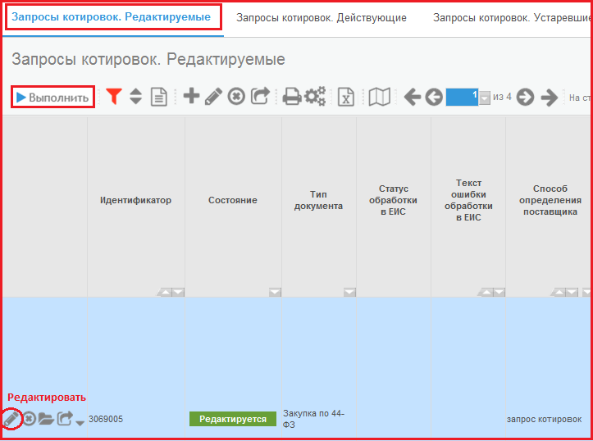
Рисунок 13.9 – Интерфейс "Запросы котировок. Редактируемые"
    - В открывшемся окне проверьте правильность автоматически перенесенных данных и при необходимости отредактируйте поля:
- Поле "Тип документа" закрыто для редактирования. Для поля предусмотрено автозаполнение значениями "Закупка по 44-ФЗ" при создании нового документа, "Изменение закупки по 44-ФЗ" при создании уточнения.
- Для поля "№ закупки" предусмотрено заполнение с клавиатуры или автозаполнение при выполнении операции "Импорт данных из ЕИС". Поле является обязательным для заполнения.
- Поле "№ извещения" закрыто для редактирования. Для поля предусмотрено автозаполнение значением, полученным из ЕИС.
- Для поля "Объект закупки" предусмотрено автозаполнение из поля "Объект закупки" позиции плана-графика, выбранной в поле "Позиция плана-графика" заголовка закупки или ввод с клавиатуры. Поле является обязательным для заполнения.
- Для поля "Способ определения поставщика" предусмотрен выбор из выпадающего списка. Поле является обязательным для заполнения.
- Для полей "Вид организатора", "Организатор" предусмотрено автозаполнение значением из соответствующих полей позиции плана-графика. Поля закрыты для редактирования.
- Для поля "Контактное лицо организатора" предусмотрено автозаполнение сотрудником текущего пользователя или выбор из интерфейса "Сотрудники". Отображается поле "ФИО". Поле обязательно для заполнения.
- Поле "ФИО" закрыто для редактирования. Отображается значение поля "ФИО" детализации "Сотрудники" справочника "Юридические лица".
- Поле "Должность" закрыто для редактирования. Отображается значение поля "Должность" детализации "Сотрудники" справочника "Юридические лица".
- Поле "Телефон" закрыто для редактирования. Отображается значение поля "Телефон" детализации "Сотрудники" справочника "Юридические лица".
- Поле "E-mail" закрыто для редактирования. Отображается значение поля "E-mail" детализации "Сотрудники" справочника "Юридические лица".
- Поле "Факс" закрыто для редактирования. Отображается значение поля "Факс" детализации "Сотрудники" справочника "Юридические лица".
- Для поля "Приказ о контрактной службе или контрактном управляющем" выбор из интерфейса "Реестр контрактных служб и контрактных управляющих". Отображается значение поля "Нормативный акт".
- Для поля "Контрактный управляющий / Сотрудник контрактной службы" предусмотрено автозаполнение в результате выполнения операции "Формирование запроса котировок или запроса предложений" или выбор из детализации "Сотрудники". Отображается значение поля "Фамилия И.О."
- Поле "Фамилия И.О." закрыто для редактирования. Отображается значение поля "Фамилия И.О." детализации "Сотрудники" справочника "Юридические лица".
- Поле "Должность" закрыто для редактирования. Отображается значение поля "Должность" детализации "Сотрудники" справочника "Юридические лица".
- Поле "Телефон" закрыто для редактирования. Отображается значение поля "Телефон" детализации "Сотрудники" справочника "Юридические лица".
- Поле "E-mail" закрыто для редактирования. Отображается значение поля "E-mail" детализации "Сотрудники" справочника "Юридические лица".
- Поле "Факс" закрыто для редактирования. Отображается значение поля "Факс" детализации "Сотрудники" справочника "Юридические лица".
- Для поля "Специализированная организация" предусмотрен выбор из справочника "Заказчики". Отображается поле "Заказчики".
- Поля "Дата и время начала предоставления документации по закупке", "Место предоставления документации по закупке", "Порядок предоставления документации по закупке", "Способы предоставления документации по закупке", "Место подачи заявок", "Порядок подачи заявок", "Дата начала подачи заявок", "Форма заявки","Место вскрытия конвертов с заявками, рассмотрения и оценки таких заявок", "Дата и время вскрытия конвертов с заявками", "Дата и время вскрытия конвертов с окончательными заявками", "Дата и время рассмотрения и оценки заявок участников" заполняются вручную с клавиатуры. Поля являются обязательными для заполнения.
- Для полей "Заказчик", "Идентификационный код закупки", "№ закупки (лота)", "Срок размещения извещения об осуществлении закупки", "Срок исполнения контракта", "Источник финансирования закупки", "Обеспечение заявки на участие, %", "Обеспечение заявки на участие, руб.", "Обеспечение исполнения контракта, %", "Обеспечение исполнения контракта, руб.", "Размер аванса, %", "Организациям инвалидов", "Учреждениям и предприятиям уголовно-исполнительной системы", "Субъектам малого предпринимательства и социально ориентированным некоммерческим организациям", "Участникам, привлекающим в качестве соисполнителей, субподрядчиков для исполнения контракта субъекты малого предпринимательства или социально ориентированные некоммерческие организации", "Товарам российского происхождения", "Условия, запреты и ограничения допуска товаров, происходящих из иностранных государств или группы иностранных государств, работ, услуг, соответственно выполняемых, оказываемых иностранными лицами", "Основание по закону" предусмотрено автозаполнение значениями из одноименных полей интерфейса "Позиции планов-графиков". Поля закрыты для редактирования.
- Поля "Преимущества организациям инвалидов, %", "Преимущества учреждениям и предприятиям уголовно-исполнительной системы, %", "Объем привлечения к исполнению контракта соисполнителей из числа субъектов малого предпринимательства, социально ориентированных некоммерческих организаций, % " заполняются вручную с клавиатуры.
- Для поля "Начальная (максимальная) цена контракта" предусмотрено автозаполнение суммой всех полей "Стоимость" записей, принадлежащих данным лоту и заказчику из детализации "Продукция".
- Для поля "Обеспечение заявки на участие, руб." предусмотрено автозаполнение произведением поля "Начальная (максимальная) цена контракта" на поле "Обеспечение заявки на участие, %".
- Для поля "Обеспечение исполнения контракта, руб." предусмотрено автозаполнение произведением поля "Начальная (максимальная) цена контракта" на поле "Обеспечение исполнения контракта, %".
- Поле "Валюта" обязательно для заполнения. Для поля предусмотрен выбор из справочника "Общероссийский классификатор валюты" или из выпадающего списка.
- Поле "Невозможно определить объем работ, услуг" заполняется путем установления флага. Флаг установлен - лот с неопределенным количеством товара. Флаг не установлен - лот с точно определенным количеством товара.
- Поля "Порядок внесения денежных средств в качестве обеспечения заявки", "Порядок предоставления обеспечения исполнения контракта", "Дополнительная информация о банковском сопровождении" заполняются вручную с клавиатуры.
- Поля "Срок поставки товара, выполнения работ, оказания услуг", "Место поставки товара, выполнения работ, оказания услуг", "Обоснование начальной (максимальной) цены контракта", "Ограничение участия в определении поставщика (подрядчика, исполнителя)", "Условия приемки товара, выполнения работ, оказания услуг", "Сроки предоставления гарантий качества товара, работ.услуг", "Объем предоставления гарантий качества товара, работ. услуг" заполняются вручную с клавиатуры.
- Поля "Возможность увеличения количества при заключении контракта", "Возможность изменения количества при исполнении контракта", "Возможность изменения цены контракта без изменения количества при исполнении контракта", "Возможность одностороннего отказа от исполнения контракта" заполняются путем установления флага. Флаг установлен - предусмотрена возможность. Флаг не установлен - не предусмотрена возможность.
- Для поля "Лицевой счет для средств, поступающих во временное распоряжение" предусмотрен выбор из детализации "Лицевые счета" заказчика счета с типом "Лицевой счет для средств, поступающих во временное распоряжение", выбранного в поле "Заказчик" данной детализации. Отображается поле "Номер счета".
- Поля "Возможность изменения количества при исполнении контракта", "Номер общественного обсуждения или ссылка в сети Интернет на общественное обсуждение", "Порядок формирования цены контракта", "Форма, сроки и порядок оплаты товара, работ, услуг", "Перечень документов, подтверждающих соответствие товаров, работ, услуг условиям, запретам, ограничениям допуска", "Срок возврата обеспечения исполнения контракта", "Иные условия исполнения контракта" заполняются вручную с клавиатуры.
- Поле "Продление срока подачи заявок" заполняется путем установления флага. Флаг установлен - осуществляется продление срока подачи заявок. Флаг не установлен - продление срока подачи заявок не осуществляется.
- Поле "Основание внесения изменений" закрыто для редактирование. Заполняются подчиненные поля.
- Для поля "Номер изменения" предусмотрено автозаполнение соответствующим значением. Поле закрыто для редактирования.
- Поле "Краткое описание изменения" заполняется вручную с клавиатуры.
- Для поля "Вид основания" предусмотрен выбор из выпадающего списка. Поле является обязательным для заполнения, если поле "Тип документа" заполнено значением "Изменение закупки по 44-ФЗ".
- Для поля "Наименование организации" предусмотрено автозаполнение значением "Контрольный орган" интерфейса "Сведения о результатах проверок" на основании значения, выбранного в поле "Основание внесения изменений / Наименование документа" или заполнение поля вручную с клавиатуры.
- Для поля "Наименование документа" предусмотрен выбор из интерфейса "Сведения о результатах проверок" или заполнение вручную с клавиатуры.
- Для поля "Дата документа" предусмотрено автозаполнение значением "Документ, содержащий результат проверки / Дата принятия" интерфейса "Сведения о результатах проверок" на основании значения, выбранного в поле "Основание внесения изменений / Наименование документа" или заполнение вручную с клавиатуры или путем выбора из календаря.
- Для поля "Номер документа" предусмотрено автозаполнение значением "Документ, содержащий результат проверки / № документа" интерфейса "Сведения о результатах проверок" на основании значения, выбранного в поле "Основание внесения изменений / Наименование документа" или заполнение вручную с клавиатуры.
- Поле "Исполнитель" закрыто для редактирования. Для поля предусмотрено автозаполнение текущим пользователем системы или в результате выполнения операции "Назначить исполнителя".
- Поле "Примечание" заполняется вручную с клавиатуры.

    - После заполнения всех требуемых полей нажмите кнопку "Сохранить" и перейдите к заполнению детализаций.

Заполнение детализации "Продукция"
    - Детализация "Продукция" заполняется автоматически путем:
- переноса данных из соответствующей детализации "Лоты" заявки на закупку при формировании закупки на основании заявки на закупку;
- переноса данных из соответствующей детализации "Лоты" позиции плана-графика при формировании закупки на основании позиции плана-графика.

    - Поля "Наименование", "Описание объекта закупки" при необходимости скорректируйте.
    - Если необходимо уменьшить начальную (максимальную) цену контракта (далее НМЦК) не более чем на 10%, то внесите изменения в поля "Цена" и "Стоимость" в соответствии с пунктом 13.7 "Формирование изменения закупки".
    - При увеличении НМЦК вносить изменения в поля "Цена" и "Стоимость" детализации "Продукция" нельзя. Изменения внесите в соответствии с пунктом 13.8 "Внесение изменений в закупку на основании позиции плана-графика" при формировании закупки на основании позиции плана-графика или пунктом 13.9 "Внесение изменений в закупку на основании заявки на закупку" при формировании закупки на основании заявки на закупку.

Заполнение детализации "Требования к участникам закупки"
    - Детализация "Требования к участникам закупки" заполняется автоматически:
- при формировании закупки на основании позиции плана-графика данные переносятся из соответствующей детализации "Требования к участникам закупки" позиции плана-графика;
- при формировании закупки на основании заявки на закупку данные переносятся из соответствующей детализации "Требования к участникам закупки" заявки на закупку.
    - При необходимости в детализацию можно добавлять новые записи, которых не было указано в документах, на основании которых формируется закупка.
    - В случае внесения изменений в указанные ранее требования следуйте указаниям соответствующих пунктов 13.8 "Внесение изменений в закупку на основании позиции плана-графика", 13.9 "Внесение изменений в закупку на основании заявки на закупку".

Заполнение детализации "Вложения"
    - Детализация "Вложения" заполняется при необходимости. При перекладывании вложений, создается новая версия вложения. Предыдущая версия становится подчиненной новой версии. При удалении одной из версий, удаляются все версии вложения.
    - Для заполнения детализации перейдите на вкладку "Вложения" и нажмите кнопку "Добавить запись" (см. Рисунок 13.10).
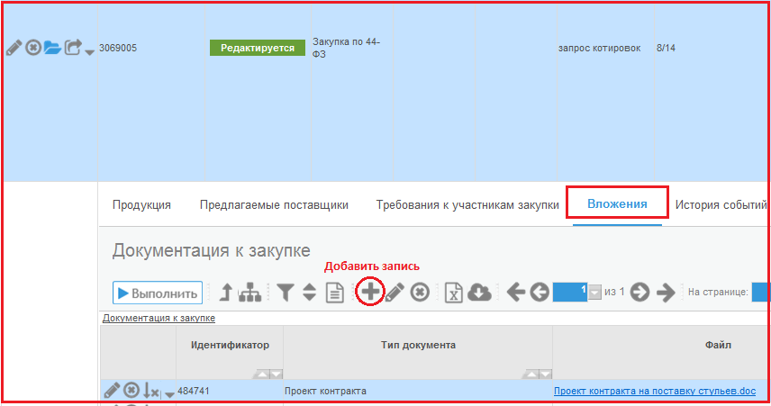
Рисунок 13.10 - Переход на вкладку "Вложения" интерфейса "Запросы котировок"
    - В открывшемся окне необходимо заполнить следующие поля:
- Для поля "Тип документа" предусмотрен выбор значения из справочника "Типы документов". Отображается поле "Наименование". Поле обязательно для заполнения.
- Поле "Файл" предусмотрено для вложения файла документа. Поле обязательно для заполнения.
- Для поля "Дата вложения файла" предусмотрено автозаполнение текущей датой, временем при сохранении записи. Поле закрыто для редактирования.
- Поля "Причина внесения изменения", "Примечание" заполняются вручную с клавиатуры.
    - После заполнения необходимой информации проверьте созданную строку, и нажмите кнопку "Сохранить".

Формирование изменения закупки
    - Для внесения изменений в закупку, не затрагивающих изменения данных позиции плана-графика или заявки на закупку (например, изменение даты вскрытия конвертов с заявками), перейдите на вкладку "Запросы котировок. Действующие", выберите позицию закупки и на панели управления нажмите кнопку "Операции". В открывшемся окне выберите из списка операцию "Создать уточнение" (см. Рисунок 13.11).
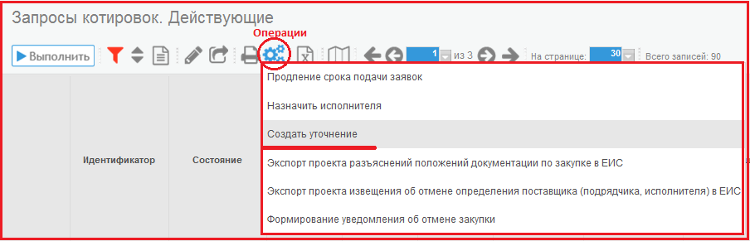
Рисунок 13.11 - Выбор операции "Создать уточнение"
    - В открывшейся форме введите дату уточнения и нажмите кнопку "Выполнить" (см. Рисунок 13.12).
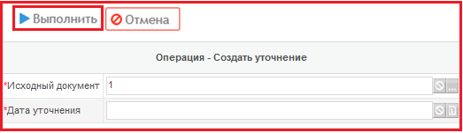
Рисунок 13.12– Заполнение параметров операции "Создать уточнение"
    - В результате выполнения операции документ появится во вкладке "Запросы котировок. Редактируемые" с типом документа "Изменение закупки по 44-ФЗ" (см. Рисунок 13.13).
    - При создании уточнения необходимо заполнить поля:
- Поля "Номер изменения", "Краткое описание", "Наименование организации", "Наименование документа", "Дата документа", "Номер документа" заполняются вручную с клавиатуры.
- Для поля "Вид основания" предусмотрен выбор из выпадающего списка.

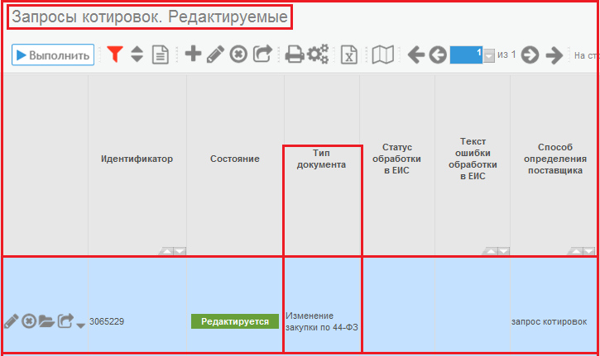
Рисунок 13.13 - Изменение позиции закупки
    - Блок полей "Основание внесения изменений" обязателен для заполнения, так как при переводе документа в следующее состояние выполняются соответствующие логические контроли.
    - После того как в закупку внесены изменения, переведите документ в следующее состояние согласно пункту 13.11 "Перевод состояний" настоящей инструкции.
    - Если изменения в извещение возможны только через изменение позиции плана-графика или изменение заявки на закупку, в этом случае следуйте указаниям пунктов 13.8 "Внесение изменений в закупку на основании позиции плана-графика", 13.9 "Внесение изменений в закупку на основании заявки на закупку" настоящей инструкции.

Внесение изменений в закупку на основании позиции плана-графика
    - При внесении изменений, затрагивающих изменение позиции плана-графика (например, увеличение начальной (максимальной) цены контракта не более чем на 10%), в неопубликованную закупку, сформированную на основании позиции плана-графика, изменение вносится в позицию плана-графика, а затем на основе этой измененной позиции уточняется заявка на закупку.
    - Перейдите на интерфейс "Позиции планов-графиков. Действующие" и выберите позицию плана-графика, в которую планируете внести изменение.
    - Далее выполните действия согласно инструкции "Формирование плана-графика" пункт 6.8 "Формирование изменения позиции плана-графика", пункт 6.9 "Перевод состояний".
    - После утверждения измененной позиции плана-графика перейдите на интерфейс "Запросы котировок" вкладка "Редактируемые" и выберите закупку, в которую необходимо внести изменение.
    - После этого на панели инструментов нажмите на кнопку "Операции" и выберите из списка "Внесение изменений в закупку" (см. Рисунок 13.14).
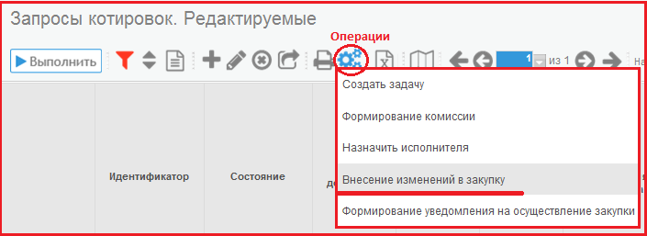
Рисунок 13.14 - Выбор операции "Внесение изменений в закупку"
    - В открывшемся диалоговом окне автоматически заполнится поле "Закупка". Для заполнения поля "Позиция(и) плана-графика" нажмите на кнопку "Вызов справочника" и выберите нужную позицию.
    - В результате выполнения данной операции изменения позиции плана-графика автоматически будут перенесены в выбранную ранее закупку.
    - После этого переведите документ в следующее состояние согласно пункту 13.11 "Перевод состояний" настоящей инструкции.

Внесение изменений в закупку на основании заявки на закупку
    - При внесении изменений, затрагивающих изменение заявки на закупку (например, изменение критериев оценки) в неопубликованную закупку, сформированную на основании заявки на закупку, изменение вносится в заявку на закупку, а затем на основе этой измененной позиции уточняется заявка на закупку.
    - Перейдите на интерфейс "Заявки на закупку. Действующие" и выберите заявку на закупку, в которую планируете внести изменение.
    - Далее выполните действия согласно инструкции "Формирование заявки на закупку" пункт 9.9 "Формирование изменения заявки на закупку", пункт 9.11 "Перевод состояний".
    - После утверждения заявки на закупку перейдите на интерфейс "Запросы котировок" вкладка "Редактируемые" и выберите закупку, в которую необходимо внести изменение.
    - После этого на панели инструментов нажмите на кнопку "Операции" и выберите из списка операцию "Внесение изменений в закупку" (см. Рисунок 13.14).
    - В открывшемся диалоговом окне автоматически заполнится поле "Закупка". Для заполнения поля "Заявка(и) на закупку" нажмите на кнопку "Вызов справочника" и выберите нужную заявку.
    - В результате выполнения данной операции изменения заявки на закупку автоматически будут перенесены в выбранную ранее закупку.
    - После этого переведите документ в следующее состояние согласно пункту 13.11 "Перевод состояний" настоящей инструкции.

Отмена закупки с помощью операции
    - В соответствии с Федеральным законом от 05.04.2013 г. № 44-ФЗ заказчик в праве отказаться в проведении объявленной закупки, соблюдая установленные сроки, а также если котировочной комиссией отклонены все поданные заявки на участие или по результатам рассмотрения таких заявок только одна заявка признана соответствующей всем требованиям, заказчик в праве отклонить данную закупку и провести новую.
    - В случае если принято решение отменить торги, при этом закупка находится на закладке "Запросы котировок. Действующие" в состоянии "Объявлен", выполните операцию "Экспорт проекта извещения об отмене определения поставщика (подрядчика, исполнителя) в ЕИС" (см. Рисунок 13.15).
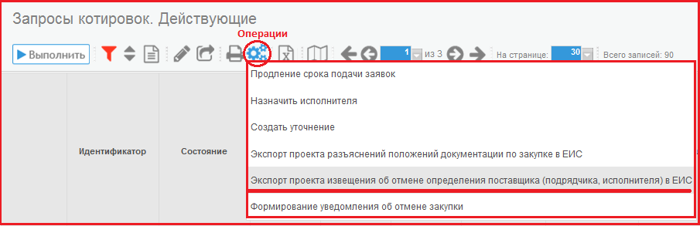
Рисунок 13.15 - Выбор операции "Экспорт проекта извещения об отмене определения поставщика (подрядчика, исполнителя) в ЕИС"

В открывшейся форме заполните требуемые поля (см. Рисунок 13.16).
- Поле "Закупка" заполняется автоматически на основании выбранной ранее закупки, которую необходимо отменить.
- Поля "Логин на ООС", "Пароль на ООС" заполняются вручную с клавиатуры. Вводится логин и пароль от личного кабинета.

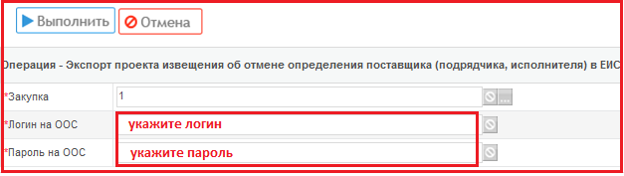
Рисунок 13.16 - Выполнение операции"Экспорт проекта извещения об отмене определения поставщика (подрядчика, исполнителя) в ЕИС"

В результате выполнения операции в ЕИС будет отправлен проект извещения об отмене процедуры определения поставщика (исполнителя, подрядчика).

Перевод состояний
    - После заполнения всей нужной информации необходимо перевести заявку на закупку в следующее состояние.
    - Для этого необходимо воспользоваться специальной кнопкой "Перевод состояния".
    - При переводе документа в следующее состояние осуществляются соответствующие контроли.
    - Подробнее о переводе состояний можно прочитать в специальной инструкции «Инструкция по установке приложения "Компонент клиентской подписи".docx» пункт "2.2. Перевод документов".

Выгрузка в Единую информационную систему
    - После того как закупка прошла все необходимые согласования отправьте её в структурированном виде в Единую информационную систему (далее ЕИС). Для этого переведите её в состояние "На размещении".
    - Для этого нажмите кнопку "Перевод состояния" и выберите "На размещении", при этом откроется форма ввода логина и пароля от личного кабинета ЕИС.
    - В состоянии закупки "На размещении" системой формируется xml-пакет передачи данных в ЕИС.
    - При выполнении перехода срабатывают логические контроли, проверяющие правильность заполнения данных. Если данные контроли сработали, необходимо исправить ошибки.
    - После того как закупка будет объявлена, в систему будет загружен "№ извещения", который был присвоен закупке, а закупка будет переведена в состояние "Опубликован".
    - Закупка перейдет в состояние "Завершен" после загрузки из ЕИС в Систему закупок информации о публикации итогового протокола.

